2.DAĻA. CEĻU UN LABIEKĀRTOŠANAS DAĻA
Ceļu daļas
Satura rādītājs

2.DAĻA. CEĻU UN LABIEKĀRTOŠANAS DAĻA 23
1.1. Ievads 25
1.2. Esošās situācijas apraksts 25
1.3. Inženierģeoloģiskā izpēte 26
1.4. Topogrāfiskā uzmērīšana 28
1.5. Ceļu daļas projekta galvenie risinājumi 28
1.5.1. Segas konstrukcijas 29
1.5.2. Labiekārtošana 29
1.5.3. Aprīkojums 31
1.5.4. Lietus ūdens novadīšana 31
1.5.5. Apgaismojums 31
1.5.6. Pārējie darbi 32
1.6. Būvdarbu organizācija 32

1.Paskaidrojuma raksts

1.1. Ievads
Autostāvvietas ierīkošana pie P. Miglinīka un Latgales ielu krustojuma Ludza, Ludzas novadā.
Tehniskā projekta risinājumi izstrādāti pēc Ludzas novada pašvaldības, pamatojoties uz noslēgto līgumu Nr.2011-CD/09-02.
Projektēšanas darbi izpildīti ievērojot Latvijas standartus un būvnormatīvus:
- LVS 190-1 „Ceļu projektēšanas noteikumi. Ceļa trase”;
- LVS 190-2 „Ceļu projektēšanas noteikumi. Normālprofili”;
- LVS 190-3 „Ceļu vienlīmeņa mezgli”;
- LVS 77-1 „Ceļa zīmes 1.daļa: Ceļa zīmes”;
- LVS 77-2 „Ceļa zīmes 2.daļa: Uzstādīšanas noteikumi”;
- LVS 77-3 „Ceļa zīmes 3.daļa: Tehniskās prasības”;
- LVS 85 „Ceļa apzīmējumi”.
Projekta darba stadijas dokumentāciju izstrādāja inženieri:
- Projekta vadītāja Anastasija Cisere- LBS būvprakses sertifikāts Nr.20-5783,
Projektēšanas darbi izpildīti, ievērojot Latvijas standartus un būvnormatīvus. Projektēšanā izmantota grafiskā projektēšanas sistēma Auto Cad LT 2007.

1.2. Esošās situācijas apraksts
Projektējamā objekta adrese- P.Miglinīka un Latgales ielu krustojums, bērnudārza „Pasaciņa” teritorijā Latgales iela 156.
Zemes kadastra Nr. 6801-006-0521, 6801-006-0222.
Zemes gabala platības- 8144m², 6605 m².
Saskaņā ar zemesgrāmatu Nr.1228 projektējamais stāvlaukums Ludzas novada pašvaldības īpašumā, kas sastāv no zemes gabala (kadastra Nr. 6801-006-0222), divām nedzīvojamām ēkām (kadastra Nr.6801-006-0222-001 un 6801-006-0222-001) un palīgēkas (kadastra Nr. 6801-006-0222-003) Ludzā, Ludzas novadā.
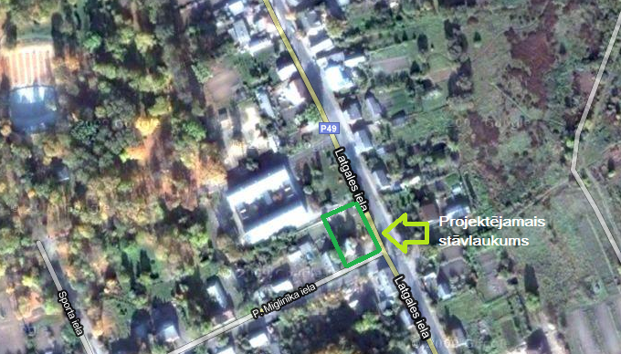
Objekts apsekots 2010.gada novembrī. Bērnudārza teritorijā kur plānots stāvlaukums ir esošais bērnu rotaļu laukums, kurā atrodas demontējamie objekti (nojume, šūpoles utt.) atsevišķi rotaļu laukuma elementi ir pārnesami. Visus darbus iepriekš saskaņojot ar bērnudārza „Pasaciņa” vadītāju!
Piebraukšana zemes gabalam tiek nodrošināta no P.Miglinīka ielas, pa jaunprojektējamo piebrauktuvi ar betona bruģējamo segumu. Brauktuvju nomales nostiprinātas ar betona apmalēm.

1.3. Inženierģeoloģiskā izpēte
Par inženierģeoloģiskajiem datiem pieņemti (atskaites „Latgales ielas rekonstrukcija Ludzā” inženierģeoloģiskās izpētes, ko veica ģeologu grupa SIA „Ģeoloģu grupa „Silūrs””2009.decembrī (dati- urbums nr.5.).
Skatīt rasējumu lapas:
- IĢ-1 „Inženierģeoloģiskais griezums nr.5 un tā novietojuma plāns mērogā 1:500”.
- IĢ-2 „Apzīmējumi”.
Absolūtā augstuma atzīme- 137.60 m.

Nr.p.k | Apzīmējums | Slāņa absolūtā atzīme | Slāņa dziļums | Slāņa biezums | Grunts raksturojums | Grunts blīvums un mitrums
1. | 1š | 137.33 | 0.27 | 0.07 | Uzbērta grunts- dolomīta šķembas | Sablīvētas
2. | 1'' | 136.90 | 0.70 | 0.43 | Uzbērta grunts-pārrakta smalka smilts, ar šķembu piejaukumu, tumši brūna | Sablīvēta, mitra
3. | 1M | 135.90 | 1.70 | 1.00 | Uzbērta grunts-pārrakta mālaina grunts pelēka | Sablīvēta, plastiska, no 1.0 m plūstoša
Ģeoloģiski apsekotā ielas josla sastāv no sekojošiem nogulumiem- virspusē tehnogēnie nogulumi- pārraktas smalkas un dažāda rupjuma smilts, kā arī mālainas gruntis ar neviendabīgu saguluma pakāpi. Slāņa biezums svārstās plašā amplitūdā no 0.40 līdz 2.0 m. Ielu joslas 0.09- 0.23 m biezā slānī klāj asfalta segums, ar bruģa, vai šķembu pabērumu. Zem augstāk minētajiem nogulumiem atsegti limniskie nogulumi minerālās dūņas ar mīksti vai plūstoši plastisku konsistenci, irdenas putekļainas smilts un mālainās gruntis- mālsmilts un smilšmāls ar mīksti plastisku un plūstošu konsistenci. Dziļāk atklāti fluvioglaciālie nogulumi- vidēji blīvas dažāda raupjuma smilts. Nelielā izplatījumā atklāti glaciālie nogulumi- morēnas mālsmilts un smilšmāls ar granti un oļiem līdz 5%.
Galvenie secinājumi un rekomendācijas:
- inženierģeoloģiskie apstākļi izpētītajās ielu joslās ir neviendabīgi to rekonstrukcijai, jo apsekoto ielu joslās atsevišķos posmos pilsētas ziemeļdaļā atklātas vājas gruntis- minerālās dūņas, kas ieguļ līdz 2.0 -3.0 m dziļumam no zemes virsmas, pilsētas centrālajā daļā uzbērtas gruntis, kuru biezums sasniedz 1.7 -2.0 m, bet pārējā daļā gruntis ar vidējām un labām nestspējas īpašībām;
- uzbērta grunts (IĢE-1''', 1'', 1M) pirms būvniecības darbu uzsākšanas jānomaina ar tīru smilti, papildus to sablīvējot līdz vidēji blīvam vai blīvam stāvoklim, pretējā gadījumā tās var izsaukt nevienmērīgu ielu klātnes pamatnes deformāciju;
- vidēji blīvo smilšu kompleksu veido putekļaina (IĢE-6''), smalka -(IĢE-7'' ) un vidēji rupja- (IĢE-8'') smilts, kas izplatītas Latgales ielas joslā galvenokārt griezuma apakšējā daļā neizturēta biezuma (0.30- 1.60 m) slāņu veidā. Vidēji blīvo smilšu stiprības un deformācijas īpašības pieļauj to izmantošanu par dabīgo pamatni rekonstruējamo ielu klātnei,
- der piezīmēt, ka putekļainas smilts raksturojas ar lielu kapilaritāti un slikti atdod ūdeni. Ūdens piesātinātā stāvoklī (tas ir zem ūdens līmeņa ) tās ir tiksotropas. Tiksotropās īpašības samazina nogulumu nestspēju dabīgā saguluma un struktūras saārdīšanas gadījumā,

1.4. Topogrāfiskā uzmērīšana
Topogrāfisko uzmērīšanu un datu apstrādi 2010.gada septembrī veica SIA „KVINTESENCE” licenzēti inženieri- mērnieki (sertifikāta Nr. AA-08-T).
Topogrāfiskais uzmērījums veikts Baltijas 1977.gada- LKS92 augstumu koordinātu sistēmā.
Visa virszemes situācija, kas redzama plānā, uzmērīta dabā.
Inženiertehniskās komunikācijas uznestas plānā pēc ekspluatējošo organizāciju materiāliem un apsekojot dabā. Kadastra informācija atbilst VZD kadastra kartei.
Topogrāfisko plānu ar pazemes komunikācijām skatīt projekta 1.daļā „Vispārīgā daļā”.

1.5. Ceļu daļas projekta galvenie risinājumi
Projekts izstrādāts pamatojoties uz Plānošanas un arhitektūras uzdevumu un tehniskajiem noteikumiem no ieinteresētam instancēm.
Bērnudārza „Pasaciņa” kopējais projektējamais autostāvvietu skaits 20. Iebraukšana autostāvlaukumā un izbraukšana no tās paredzēta no P. Miglinīka ielas. Veidojot atsevišķo iebraukšanu un izbraukšanu ar platumu 3.5 m
Teritorijā projektētas lokālas autostāvvietas. Autostāvvietu izvietojums un izmēri projektēti atbilstoši standartam LVS190-7.
Autostāvvietām projektā paredzēts bruģēts segums. Ar tumšsarkanu granīta šķembām apstrādāto betona bruģi tiek veidota atdalošā autostāvvietu līnija.
Gājēju kustībai un ērtībai projektā paredzēts atjaunot ietves posma no Latgales ielas līdz kāpnēm un posma no P.Miglinīka ielas līdz kāpnēm. Ietvēm paredzēts bruģēts segums.

Autostāvvietām un ietvēm betona bruģa segumu rakstus skatīt rasējuma lapā CD-04 „Betona bruģu segumu raksts”.

1.5.1. Segas konstrukcijas
Brauktuves un autostāvvietas betona bruģakmens segums:
- betona bruģakmens, h=8 cm;
- šķembu izsijas (fr.0-5), h=5 cm;
- šķembu maisījums (0-45 mm), h=21 cm;
- ģeorežģis Tenax LBO 330 vai analogs;
- drenējošais smilts, h=30 cm;
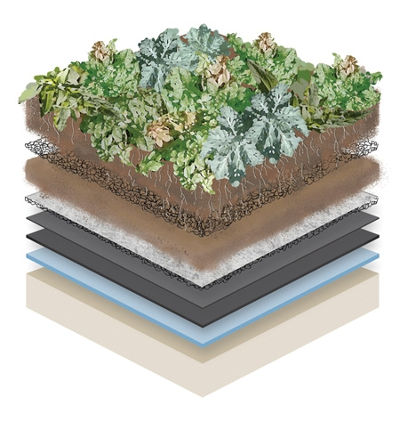
- esošā vai uzbērums grunts.
Segas konstrukcija ietvei:
- betona bruģakmens, h=6 cm;
- šķembu izsijas, h=5 cm;
- šķembu maisījums (0-45 mm), h=15 cm;
- ģeorežģis Tenax LBO 330 vai analogs;
- drenējošais smilts, h=25 cm;
- esošā vai uzbēruma grunts.
Segas konstrukcija zem soliņa ar atkritumu urnu :
- dekoratīvais akmens: oļu pabērums (30-40mm), h=10 cm;
- šķembu izsijas, h=5 cm;
- esošā vai uzbēruma grunts.
Segumu izvietojumu plānā skatīt ras. lapā CD-02 „Vertikālais plānojums un segumu plāns”.

1.5.2. Labiekārtošana
Lai paaugstināt bērnu drošību un uzlabot bērnudārzā „Pasaciņa” izskatu projektā paredzēts uzstādīt jaunus vārtus un žogu:
- no Latgales ielas pusēs – automātiskie vārti ar paltumu -5.0m ar gājēju vārtiem - 1.8m ar distances pulti un namruni;
- no Latgales ielas pusēs – atsevišķi gājēju vārti -2,5m
- no P.Miglinīka ielas pusēs – vārti – 5.5m
Vārtu un žoga dizainu skatīties rasējuma lapā CD-05.
Posmā no Latgales ielas līdz kāpnēm gar gājēju ietvi paredzēts uzstādīt dekoratīvo žogu bērnu drošībai un lai atdalīt stāvvietu no bērnu laukuma. Skatīt rasējuma lapā CD-04.
Gar ietvi no autostāvvietas līdz kāpnēm skatoties no P.Miglinīka ielas tiek plānots uzstādīt ekskluzīvā dizaina solu ar atkritumu urnu, soliņa daļas krāsot spilgtās emaljas krāsās un zem sola veidot oļu pabērumu (izmērs 30-40 mm).
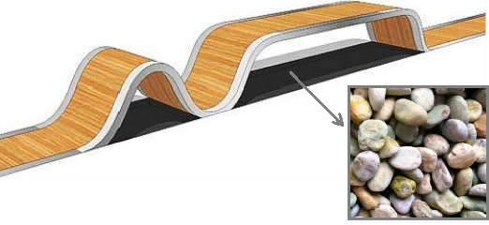
Gar ietvēm paredzēts uzstādīt lokveida krūmus:
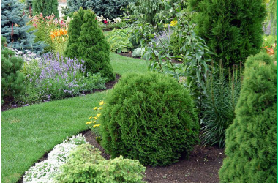
Thuja occidentalis „Salaspils”

Brīvā teritorija tiks apzaļumota ar zāliena sēklu maisījumu:
  - sarkanā auzene 40%;
  - pļavas auzene 30%;
  - ganību airene 25%;
  - pļavas skarene 5%.
  - (vai analogs zāliena sēklu maisījums).
  - augsnes mehāniskais sastāvs- melnzeme bez kūdras piemaisījumiem.
Būvdarbu laikā jāievēro zemes pazemes komunikāciju un gaisvadu komunikāciju aizsardzības prasības.
UZMANĪBU!
Pirms labiekārtošanas elementu uzstādīšanas un stādīšanas iepriekš saskaņot ar Pasūtītāju un bērnudārza "Pasaciņa" vadītāju.

1.5.3. Aprīkojums
Ceļa zīmes
(Skatīt LVS 77 un ras. lapu CD-02)

Lietojamas 2. izmēra grupas ceļa zīmes. Ceļa zīmju lietošanas noteikumi 6.nodaļā.
Brauktuves apzīmējumi
(Skatīt LVS 85 un ras. lapu CD-01)
Autostāvvietas horizontālā apzīmējuma Nr. 920 vietā paredzēts apzīmēt transportlīdzekļu stāvvietu un stāvlaukumu robežas ar krāsainā bruģakmens salikumu apstrādāto ar granīta šķembām bruģakmeni. Skatīt ras.lapu. „Betona bruģa segumu raksts” CD-04.

1.5.4. Lietus ūdens novadīšana
Lietus ūdens novadīšanai izveidota slēgtā tipa lietus ūdens atvades sistēma ar lietus uztvērējakām (gūlijām). Attālumi starp gūlijām pieņemti atkarībā no noteces laukuma lieluma: vidēji 400 m². (skat. ŪKT sējumā- Lietus kanalizācijas daļa).

1.5.5. Apgaismojums
Autostāvvietas apgaismojuma risinājumu skatīties ELT daļā.

1.5.6. Pārējie darbi
Pēc būvdarbu pilnīgas pabeigšanas teritorija jāsakārto, jāapsēj ar zāli teritorijas, kas būvdarbu gaitā noplanētas. Ja noņemta augu zeme ir piemērota teritorijas apzaļumošanai, tā obligāti jāizmanto, lai samazinātu būvdarbu izmaksas.
Jebkuras nederīgo materiālu atliekas no būvdarbu zonas jāaizvāc un jāaizved uz atbērtni.
Darbs vizuāli kontrolējams visā apgabalā. Neatbilstības gadījumā jāveic nepieciešamie pasākumi prasību nodrošināšanai.

1.6. Būvdarbu organizācija
Pirms stāvlaukuma ierīkošanas un esošās teritorijas labiekārtošanas darbu uzsākšanas, Būvuzņēmējam jāizstrādā būvdarbu organizācijas projekts.
Būvdarbu organizācijas projektā Būvuzņēmējam jāparedz būvlaukuma ierīkošana un visi nepieciešamie pasākumi, palīgmateriāli, konstrukcijas un aprīkojumi, kas dos iespēju kvalitatīvi izbūvēt visas būvprojektā paredzētās konstrukcijas un organizēt drošu transportlīdzekļu satiksmi rekonstrukcijas darbu gaitā.
Veicot būvdarbus, ievērot pazemes komunikāciju īpašnieku aizsardzības prasības un VAS LVC 2010.gadā izdotās „Ceļu specifikācijas 2010”.
Šī būvprojekta ceļu daļas risinājumi atbilst Latvijas būvnormatīviem, kā arī tehnisko noteikumu prasībām
būvprojekta vadītājs Anastasija Cisere
2011. gada februāris

